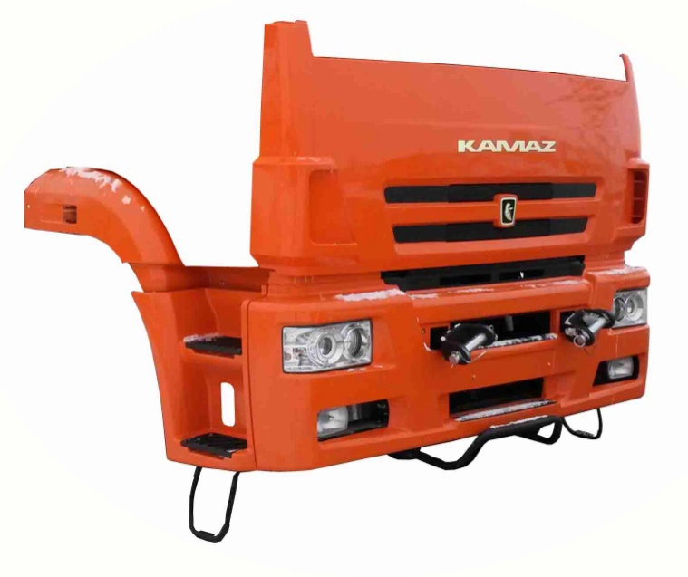
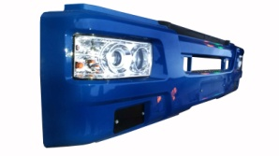
Замена рестайлинговых фар на обычные.
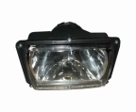
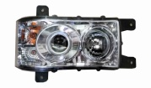
На Камазах с пластиковым «рестайлинговым» обвесом типа 63501, 65115 или 5460 на бампере установлены блок фары нового образца компании «Автоуниверсал 21 век». Блок- фара имеет очень хорошие технические характеристики, но при неправильной эксплуатации быстро выходит из строя. Например, при установке ламп большей мощности линзы быстро выгорают. Вторая причина в стекле. Вернее на данной фаре изготовитель устанавливает оргстекло. При частом протирании без жидкости оно тоже приходит в негодность. Результат этих причин один- плохая видимость дороги в темное время. Фару надо менять. Средняя цена такой рестайлинговой фары 4,5 тысячи рублей (Китай немного дешевле).
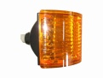
В связи с этим встал вопрос, можно ли установить вместо рестайлинговой или интегральной фары обычную, квадратную и повторитель УП1 (полукруглый).
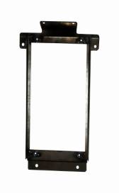
Конструкция рестайлинговых бамперов имеют особенность в том, что блок- фара, которая изготовлена уже вместе с поворотником, устанавливается не на железный каркас, как в предыдущих моделях, а на пластиковую облицовку буфера, которая уже потом крепится к металлической балке. Поэтому, если квадратную фару как-то и можно поставить, то поворотник уже не получится.
На сегодняшний день есть решение. В продаже www.kabinkam.ru появилась рамка фары нового образца.
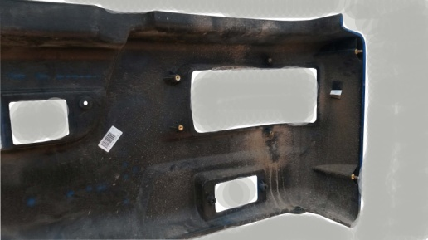
Итак, готовим бампер:
- Снимаем панель бампера с камаза, не забываем, что сбоков она крепится к щиткам подножки.
- Откручиваем блок-фары ( каждая крепится на 4 болта М6х16).
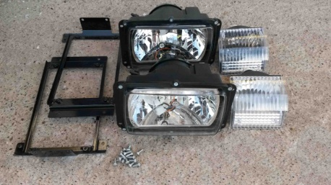
- Готовим сборочный комплект для установки: а) фара квадратная- 2шт. б) рамка фар нового образца в) повторитель УП-1 (полукруглый)- 2шт. г) болт М 6х16 (уже есть), добавим 12 грайверов и 12 гаек М6
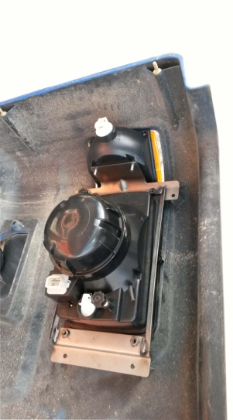
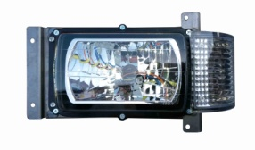
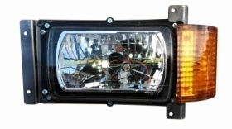
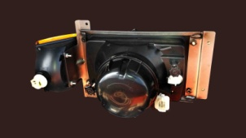
- Собираем «свою» блок-фару. Обращаем внимание на то, что фара и поворотник должны располагаться между пластиковой панелью и рамкой. Так же не забываем соблюдать верх/низ (на левые и правые они не делятся).
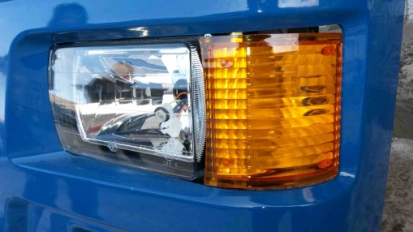
- Приворачиваем новые фары к панели бампера.
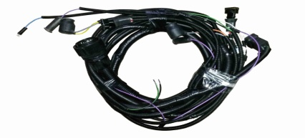
Бампер готов! Ставим его на камаз.
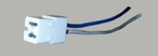
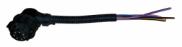
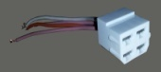
Остался последний штрих- подключение. Для этого можно поставить пучок 53225 цена около 2000руб. , или отрезать рестайлинговые фишки (не торопитесь выкидывать их цена 200руб за 1шт) и установить с бампера 53205 + на фару и поворотник. (Запаситесь прозвонкой).
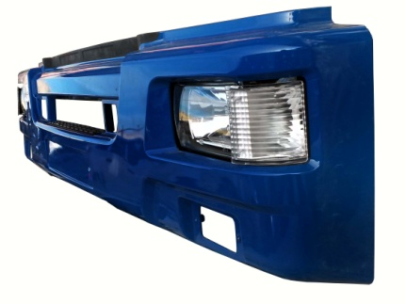
Из возможных ошибок хочется отметить - если на бампер сначала установить рамку, а потом только фару и просунуть поворотник, у Вас тоже все получится, но появятся большие щели, и поворотник будет неестественно выступать вперед фары см. фото - (кстати, такую ошибку допускали даже опытные работники сервисов). При прозвонке контактов помните, что не установленный на раму бампер массу показывает через раз. И еще одно, когда ставите белый повторитель с желтой лампой, помните – краска на дешевой лампочке быстро выгорает, свет будет белый и тусклый. Смотрится – не очень!
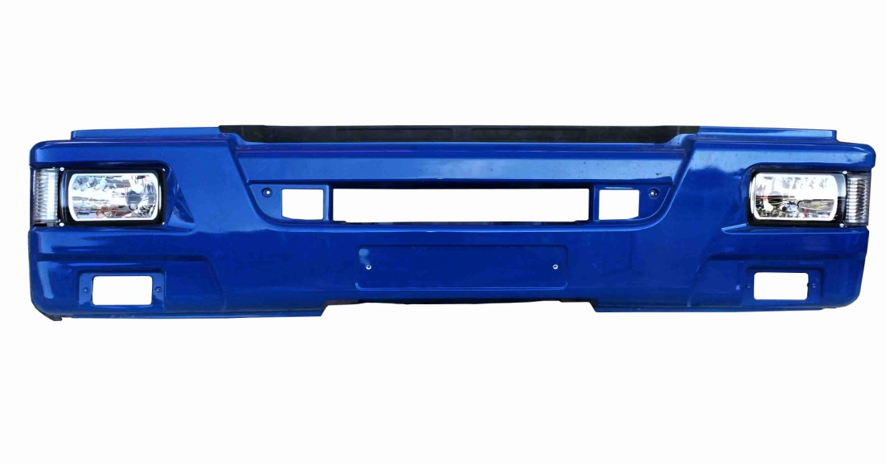
Рамку фары нового образца, а так же все что вы увидели можно заказать на нашем сайте в интернет магазине www.kabinkam.ru .

